**МАРШРУТ ВЫХОДНОГО ДНЯ ДЛЯ ДЕТЕЙ И РОДИТЕЛЕЙ**

**на "АЛЛЕЮ ГЕРОЕВ", Парк военной техники**

Вид маршрута: пеший.

Рекомендуемый возраст ребёнка: старший дошкольный возраст.

Общее расстояние от Государственного учреждения образования «Ясли-сад № 1г.

Чашники» до «Аллеи Героев», парка военной техники: 500 м.

Продолжительность по времени: 1,0-1,5 часа (в зависимости от интереса ребёнка и

степени самочувствия).

По ходу маршрута вся дорога заасфальтирована.

Опасные участки по ходу маршрутов определены и зафиксированы на карте:

— переход проезжей части;

— переход перекрестка;

— движение вдоль близко расположенной проезжей части.

Содержание беседы с ребёнком по ходу движения по маршруту

Спросите у ребёнка знает ли он что-нибудь о Великой Отечественной войне.

Расскажите ребенку, что 22 июня 1941 года — одна из самых печальных дат в истории Беларуси, день, который нельзя забыть. В этот далёкий летний день люди занимались обычными делами. Школьники готовились к выпускному вечеру.

Девочки играли в «дочки — матери», непоседливые мальчишки скакали верхом на деревянных лошадках, представляя себя красноармейцами. И никто не подозревал, что мирную жизнь разрушит война. На нашу Родину напали фашисты, иноземные захватчики. И люди пошли воевать — защищать свою землю. Очень многие солдаты и мирные жители погибли в Великой отечественной войне.

Поинтересуйтесь у ребёнка: «Что и где ты слышал о войне? Как ты думаешь,

мы должны помнить о тех, кто не пришел с войны? Как люди сохранили память о войне? (о героях войны написано в книгах, стихах, песнях, снято в фильмах, в городах поставлены памятники).

Спросите у ребенка «Что такое памятники? Для чего их, возводят?» (слово

«памятник» происходит от слов «память», «помнить». Это скульптурные

сооружения, обелиски. Строят их в честь какого-либо героя войны или важного события, чтобы люди помнили этих героев, на долю которых выпало тяжёлое время войны. Памятник — это напоминание нам о тех, кто погиб в партизанских отрядах, на полях сражений, кто просто не дожил до дня Победы).

Спросите у ребенка: «А в нашем городе есть памятники, места воинам Великой отечественной войны?» (Аллея Героев; памятник советским воинам; парк Победы; парк военной техники, памятник воинам-интернационалистам в г. Новолукомле, совсем недавно открыли обновленную «Аллею Героев»).

Вот и мы сейчас пришли на это святое, для всех жителей нашего города место.

**Ход экскурсии**

«Аллея Героев начинается с мемориальной доски, у которой можно остановиться и прочесть информацию о том, что мемориал воздвигнут в честь прошлых и нынешних поколений защитников нашей Родины.

Обратите внимание ребёнка на гранитные плиты с высеченными именами Героев Советского Союза, которые родились на Чашниччине, воевали и не вернулись с войны (уважаемые родители, если на плите высечено имя вашего родственника, расскажите о нем).

Поинтересуйтесь у ребенка знает ли он, как чтят память о погибших солдатах во время войны? (погибших во время Великой отечественной войны людей

вспоминают минутой молчания, приносят к памятникам венки, цветы, запускают салют).

Спросите у ребёнка, знает ли он, что такое минута молчания? Как, нужно себя вести в это время? (минута молчания — символический ритуал, во время которого нужно встать и молча почтить память о каком-либо трагическом событии и погибших в нём людях. Минута молчания, как правило, длится менее одной минуты).

Предложите ребёнку почтить погибших воинов минутой молчания, тихонечко положить к памятнику цветы (если предусмотрели этот момент при подготовке).

Призвать ребёнка никогда не забывать тех, кто отдал свои жизни, чтобы освободить нашу Родину от немецких захватчиков.

Далее маршрут по пешеходному переходу к памятнику советским солдатам,

прочитайте детям доску с названием памятника, сказать, что памятник является культурно-историческим наследием, расскажите в каком году построили памятник.

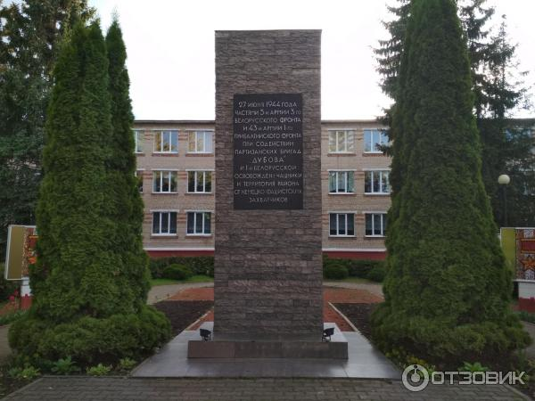

Далее направляемся к Братской могиле.

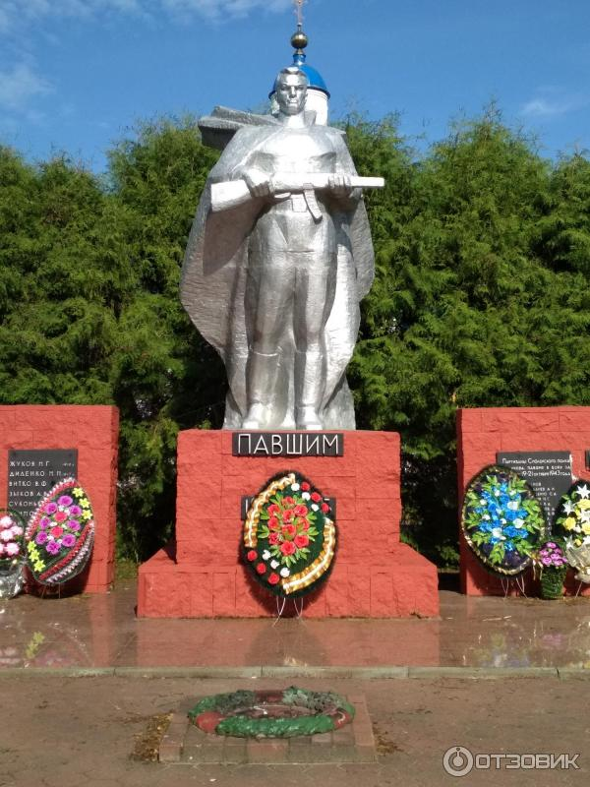

Здесь у нас проходят митинги, посвященные Дню Победы, возлагаются венки в память о погибших воинах. А вот Вечный огонь горит только во время проведения митинга.

**Далее маршрут проходит по аккуратному, выложенному плиткой, тротуару в парк военной техники (50метров).**

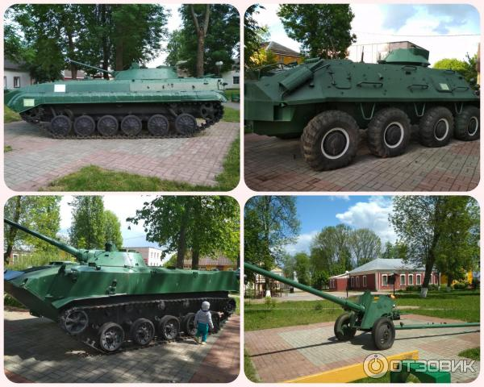

Расскажите, что здесь установлены образцы военной техники, находившейся на вооружении воинских частей и соединений нашей страны.

Рассмотрите с ребенком военную технику, уточняя, знает ли Ваш ребенок какую-нибудь модель (танк, гаубица, БТР-бронетранспортёр, пушка, БМП – боевая машинапехоты, БМД – боевая машина десантников).

Обратите внимание ребенка на внешний вид машин, попросите назвать, чем они похожи, в чём различия.

После обзорной экскурсии можно посидеть на лавочках в тени раскидистых деревьев, утолить жажду, отдохнуть.

Будет уместным рассказать ребёнку о своих воевавших родственниках (если

таковые имеются).

Можно поиграть в пальчиковые игры, разучить стихотворение.

Возвращаясь, рекомендуется поинтересоваться у ребёнка, что ему понравилось, хотел бы он посетить ещё какое-нибудь памятное место, или снова вернуться на Аллею Героев.

Можно сделать несколько фото на память о выходном дне.

Можно в выходной день посетить Чашникский исторический музей. Музей приглашает любителей истории, культуры, искусства. Здесь вы сможете получить новую и интересную информацию об истории Чашникского района, начиная с периода неолита и заканчивая нашей современностью. Также в экспозиционных залах вы сможете увидеть уникальные для нашего района скульптуры Анны Савельевны Осипковой и многое другое.

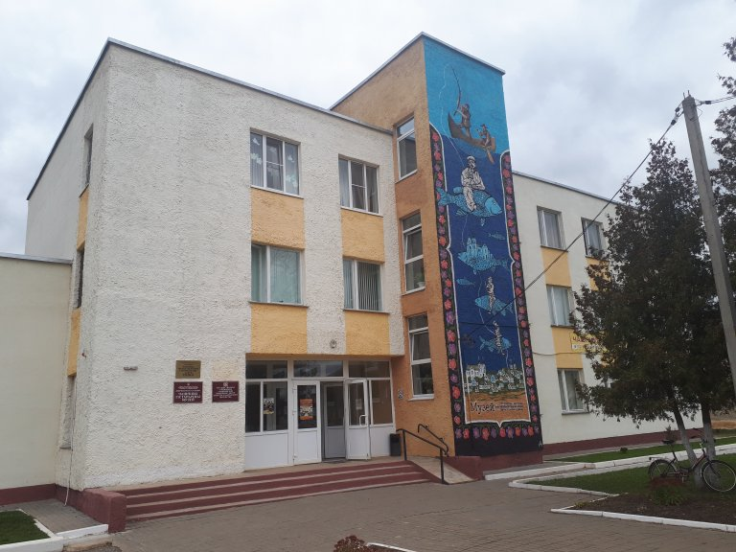

**Желаем вам приятно провести время!**

А чтобы Вам и вашему ребенку в ходе экскурсии было интереснее мы предлагаем дополнительный материал с играми, стихами, загадками, упражнениями.

**ДИДАКТИЧЕСКИЕ ИГРЫ И УПРАЖНЕНИЯ**

*Игры на формирование грамматический строй речи*

**Игра «Один — много»**

*Цель:* Расширять и активизировать словарный запас, образование имен существительных множественного числа именительного и родительного падежей.

Танкист — танкисты — танкистов,

летчик — летчики — летчиков,

моряк — моряки — моряков,

солдат — солдаты — много солдат,

воин — воины — воинов,

герой — герои — героев,

ракета — ракеты — ракет,

шашка — шашки — шашек,

пилотка — пилотки — пилоток,

лодка — лодки — лодок,

пехотинец — пехотинцы — пехотинцев,

десантник — десантники — десантников,

пограничник — пограничники — пограничников.

**Игра «Посчитай»**

*Цель:*Расширять и активизировать словарный запас, согласование числительных «два», «пять» с именем существительным.

Один солдат — два солдата — пять солдат,

один матрос — два матроса — пять матросов,

один пехотинец — два пехотинца — пять пехотинцев,

один летчик — два летчика — пять летчиков,

один парашютист — два парашютиста — пять парашютистов,

одна пушка — две пушки — пять пушек,

один пистолет — два пистолета — пять пистолетов,

одно ружье — два ружья — пять ружей.

**Игра «Какой праздник?»**

*Цели:*совершенствовать грамматический строй речи, словообразование, развивать связную речь, мышление.

*Ход игры.*Воспитатель читает детям рассказ-загадку. Дети дополняют его. Затем воспитатель читает дополненный рассказ ещё раз, задаёт вопросы и просит детей пересказать его.

Сегодня у нас в саду праздник. К нам в гости пришли только мужчины: папы, дедушки и братья. Они рассказывали нам о своей службе. Васин дедушка рассказал о том, что во время войны он пешком прошёл от Москвы до Берлина. Он служил в пехоте, был (кем?)... *(пехотинцем).*А Вовкин дед — старый такой, маленького роста — а управлял огромным танком. Он был (кем?) ... *(танкистом).*И ещё Мишкин дедушка приходил, он в разведку ходил, был (кем?)... *(разведчиком).*Это вообще очень опасно. А Мишкин старший брат служит сейчас в армии, в десантных войсках. Он (кто?) *...(десантник).*А сам Миша, когда вырастет, тоже в армию пойдёт. Он хочет на подводной лодке служить, будет (кем?)... *(подводником).*И совсем мы не ожидали, что Юлькин папа на границе служит, охраняет нашу Родину, он (кто?)... *(пограничник).*Мы её даже больше уважать начали! Ну что, вы догадались, какой праздник был у нас в саду?

**Игра «Мой, моя, мое, мои»**

*Цели:*совершенствовать грамматический строй речи, согласовывать существительные с местоимениями в роде и числе.

Речевой материал: пистолет*, форма, самолеты, оружие, фуражка, пуля, танк, значок, медаль, солдат, ружье, знамя, каска, армия, застава*

**Дидактическая игра «Кому что нужно?»**

*Цель:* Расширять и активизировать словарный запас.

Материал. Мяч.

Ход игры

Педагог бросает мяч ребенку и произносит начало фразы. Ре­бенок, возвращая мяч, заканчивает фразу подходящим словом. *Например:*

* Танкисту нужен ... *(танк).*
* Летчику нужен ... *(самолет).*
* Ракетчику нужна ... *(ракета).*
* Моряку нужен ... *(корабль).*
* Солдату нужен ... *(автомат).*
* Пограничнику нужна ... *(собака).*
* Богатырю нужен ... *(меч).*
* Игры для детей с военной тематикой.
* Игра «Моряки»
* Участники должны привести палубу в порядок.
* Собрать за одну минуту мусор с закрытыми глазами.
* Подсчитывается количество собранного мусора (кубики, шашки и т.д.).
* Врач
* Участникам дается размотанный бинт, его нужно скрутить.
* Побеждает тот, кто быстрее это сделает
* Игра «Пройди по трапу»
* На полу веревка, нужно пройти с завязанными глазами и не оступиться.
* «Кто быстрей оденется»
* На стульях висят пиджаки (куртки, матросские рубашки) вывернутые на изнанку.
* Кто быстрее вывернет пиджак, оденет его и скажет: «Солдат (моряк) готов».
* Тот и победил.
* «Меткий стрелок»
* Попасть мячиком в ведро(корзину).
* «Разминировать поле»
* На полу два круга, в них разбросаны шашки (киндер- сюрпризы).
* Предложить детям «разминировать поле», с завязанными глазами собрать шашки, желательно что - бы не наступить на них.
* Конкурс «Санитары»
* Оказать первую помощь при ранении в руку.
* Вызываются два участника, побеждает тот, кто быстрее перебинтует руку
* Игра «Моряки»
* Моряки народ веселый
* Хорошо живут
* И в свободные минуты
* Пляшут и поют.
* Все участники танцуют под музыку «Морячка». Водящий имитирует мытье палубы.
* Когда музыка заканчивается, играющие встают в пары, оставшийся без пары становится водящим.
* «Пограничник»
* Выбирается водящий. Он будет называться «незадачливый пограничник».
* На полу проводятся две черты. За первой линией будут стоять дети, которые должны перейти границу, на средней черте «незадачливый пограничник»,
* Который вместо того, чтобы отмечать День Защитника Отечества, ловит детей на границе. А третья линия, это черта, за которую дети должны пройти не пойманными. Кого пограничник поймает, тот займет его место.
* Игра-эстафета «Доставь пакет».
* Мальчики делятся на 2 команды.
* По сигналу первые проходят под дугой, по досточкам, между кеглями,
* берут флажок - дают знак следующему.
* Пакет находится в руках у последнего мальчика.
* Побеждает та команда, кто быстрее доставит пакет.
* Быстрая лодка
* На пол кладутся 2 половинки альбомного листа. Участники должны встать на четвереньки и дуть, чтобы эти листы переместились от "буйка"до"буйка"без помощи рук.
* Бомбардировщики
* Вам потребуется 20-30 надутых воздушных шариков, разбросанных в хаотичном порядке по залу. Включается песня «Бомбардировщики». Задача участников, пока звучит музыка, бегать по залу и изображать самолет. Как только музыка выключается, тут же наши бомбардировщики должны будут взорвать бомбы, то есть сесть на шарик и лопнуть. Побеждает тот, кто взорвал самое большое количество бомб.
* Эстафета «Боевая тревога»
* По сигналу «Боевая тревога» участники команд по сигналу бегут по одному к назначенному месту, надевают морскую форму пилотки и бескозырки и возвращаются обратно.
* Эстафета »Поднять якорь»
* (для капитанов)
* В эстафете принимают участие по одному участнику от каждой команды. Каждому участнику дается палочка, на которой привязан якорь из картона. Нужно как можно быстрее накрутить веревку (ленточку) на палочку до столкновения якоря с палкою.
* Эстафета «Взлетная полоса»
* Первый участник команды кладет на вытянутую руку с расправленной ладонью альбомный лист бумаги. В таком положении он должен пройти до условленного места и там оставить свой лист. Двигаться нужно осторожно, потому что лист легкий и все время стремиться слететь с руки. Следующий игрок положит свой лист рядом с первым листом. И так далее. Из листов выкладывается «взлетная полоса».
* Эстафета «Склад боеприпасов»
* Каждая команда должна перенести кегли из обруча в коробки, стоящие на финише. Кеглей должно быть в обруче столько, сколько игроков в командах.
* Игра «По окопу – огонь»
* Игроки каждой команды берут в руки по два мягких мяча и начинают перебрасывать на территорию противника. После сигнала подсчитывается, сколько мячей осталось на территории. Чем меньше мячей – тем лучше и больше очков заработала команда.
* Соревнование «Перетягивание каната».
* «Пограничный столб»
* Пограничный столб разрушен. Наша задача восстановить пограничный столб. Для этого предлагается конструктор лего (5 зеленых и 5 красных деталей). Можно взять 2 или 3 набора таких деталей. Собираем столб на скорость, кто быстрее соберет тот и выиграл.
* «Бомбардировщики»
* Для этой **игры** необходимы надутые шары. Под ритмичную музыку дети бегают по залу изображая самолет. Звучит команда «бомбы». Необходимо сесть на шар и лопнуть его. После чего продолжить свой полет, пока все «бомбы» не взорвутся. «Все цели поражены» - команда «Домой». Музыка выключается.
* «Собери патроны»
* На полу лежат «патроны». По сигналу дети собирают их в корзину. Побеждает тот, кто соберет больше патронов.
* «Прицельный бой»
* Дети поочерёдно бросают шарики в корзину, которая стоит в 2—3 метрах от них. Тот, кто смог забросить наибольшее количество предметов в корзину, считается победителем.
* «Подъем»
* На стуле висит куртка. Кто быстрее оденется при слове «Подъем», тот и победил.
* 7. «Разведчик»
* Расставить фишки в произвольном порядке. Все дети - это отряд бойцов, из которых выбирается «командир» и «разведчик». Задача «разведчика» пройти между стульями, обходя их с разных сторон. «Командир» в это время внимательно смотрит за продвижением «разведчика». Затем он ведет «отряд» по пути, который был ему, указан «разведчиком». Игра повторяется с новым «командиром» и новым «разведчиком»

**Методические рекомендации по составлению маршрутов выходного дня.**

**Маршруты выходного дня для детей дошкольного возраста и их родителей.**

Когда родители могут больше времени провести со своими детьми? Конечно, в выходные дни. Каждая семья имеет свои традиции и свой опыт проведения выходных. Многие семьи выбирают совместный отдых в развлекательных центрах, в парках культуры и отдыха, походы в театр, кинотеатр, цирк. Однако такой вариант семейного досуга могут позволить себе те, кто живет в городской местности, или семьи, имеющие определенный материальный достаток, обеспечивающий возможность организации поездки всей семей в областной центр или столицу нашей республики.

Поэтому альтернативой для организации совместного семейного досуга может стать ближайшее природное и социальное окружение. Общение с природой, знакомство с интересными социальными и историческими объектами в том населенном пункте, где проживает семья, позволит организовать не менее интересный семейный досуг. Совместные прогулки будут способствовать развитию детского познавательного интереса и наблюдательности, формированию основ экономической и экологической культуры детей, знакомству детей и самих родителей с историей своей малой родины, воспитанию позитивного отношения к месту, где родились и живут. Правильная организация прогулок на луг, водоем, в лес, в поле, к памятнику на площади, по улицам родного города (агрогородка, деревни) обеспечит условия для укрепления здоровья и гармонизации детско-родительских взаимоотношений в семьях.

     При этом важна психолого-педагогическая поддержка со стороны педагогических работников, направленная на информирование родителей об алгоритме проведения совместной прогулки, об особенностях выбора объектов природного и социального окружения для наблюдения с детьми, об организации разнообразных видов детской деятельности в условиях прогулки.

**Непосредственная разработка самого маршрута включает в себя:**

- определение логистики маршрута;

- отбор и обработка познавательного материала, составление перечня вопросов для беседы родителей с ребенком;

- подбор в помощь родителям литературных произведений для чтения и заучивания с ребенком;

- определение видов детской деятельности, возможность организации которых обусловлена спецификой маршрута (задания для детей и родителей во время прогулки и после прогулки);

- оформление «маршрута выходного дня».

Внедрение в практику учреждения дошкольного образования «маршрутов выходного дня» как формы работы с родителями предполагает:

- **информирование родителей** о «маршрутах выходного дня» посредством наглядно-информационных материалов и информационно-коммуникационных форм работы;

- **получение обратной связи** в процессе общения с детьми (организация утреннего сбора в группе в понедельник: обмен впечатлениями, показ детьми программок, фотографий, буклетов с места посещения; мини-сообщения детей о месте посещения с опорой на модель или наглядный материал);

в процессе вовлечения детей и родителей в создание тематической выставочной экспозиции «Веселые выходные» («Папа, мама, я – отдыхающая семья», «Семейные выходные», «Как мы провели выходные»): оформление фотоотчетов, стенгазет, книжек-малышек, выставок поделок, вернисажей рисунков «Мой выходной день»;

- **трансляцию эффективного опыта семейного воспитания** на родительских собраниях, выпуск стенгазет, оформление персональных выставок, публикации в средствах массовой информации и т.п.

При разработке «маршрута выходного дня» педагогам рекомендуется придерживаться следующего алгоритма:

**1. Определение логистики маршрута, выбор темы**

Каждый маршрут должен иметь свою четко сформулированную тему. Тема является стержнем, который объединяет все объекты маршрута в единое целое, определяет выбор игровых заданий и художественных произведений для детей. Логистика маршрута определяется с учетом его вида (пеший, велосипедный). Рекомендуемая положительность пешего маршрута для ребенка дошкольного возраста по времени – 1-3 часа, общее расстояние – от 1 до 5 км.

Примерная тематика «маршрутов выходного дня»:

- «Времена года в городском парке» и др.;

- «Краеведческий музей»;

- «Маршрут по улицам города», «Самые красивые места нашего города», «Архитектура города», «Детский парк» и др.;

- «Боевая Слава нашей малой родины», «Профессия моих родителей», «История моего края», «Чем славиться моя малая родина» и др.

**2. Отбор и изучение объектов**

В качестве объектов могут быть выбраны: памятные места, связанные с историческими событиями; здания и сооружения, мемориальные памятники; природные объекты; экспозиции музеев, галерей, выставок; памятники архитектуры, искусства и др.

Критерии оценки объектов для включения в маршрут: познавательная ценность, известность объекта, необычность (экзотичность) объекта, выразительность объекта, сохранность объекта, местонахождение объекта, доступность и безопасность.

**3. Подготовка познавательной информации об объектах маршрута**

Необходимо разработать небольшие памятки, брошюры, буклеты с познавательной информацией об объектах на маршруте. Данную информацию также можно разместить на сайте учреждения дошкольного образования, предоставив ссылку на нее посредством размещения QR-кодов на информационных стендах и других наглядно-информационных материалах.

Требования к тексту: краткость, четкость, содержательность, соответствие содержания возрастным особенностям детей дошкольного возраста, объективная оценка показываемых объектов, сформулированная точка зрения на события и факты.

**4. Отбор литературных произведений**

Литературные произведения, малые формы фольклора выбираются исходя из тематики прогулки и в соответствии с возрастом детей. Для непосредственного чтения родителями, заучивания с детьми во время прогулки следует отдать предпочтение стихам, загадкам, потешкам. Для чтения после прогулки можно рекомендовать рассказы, сказки.

**5. Подбор игровых заданий**

Осуществляется исходя из темы и логистики маршрута прогулки, с учетом возраста детей. Предпочтение следует отдавать словесным игровым упражнениям, игровым упражнениям с природным материалом, подвижным играм с участием 2-4 человек.

**6. Подбор заданий для организации деятельности ребенка (совместной деятельности детей и родителей) после прогулки**

Выбор вида продуктивной деятельности осуществляется исходя из темы прогулки и наблюдаемых объектов, с учетом возраста детей.

**7. Оформление «маршрута выходного дня»**

«Маршрут выходного дня» должен быть оформлен в виде раздаточного наглядно-информационно материала (памятки, буклеты, и т.п.), содержать описание маршрута, информацию об объектах для наблюдения, текст литературного произведения, описание заданий для выполнения на маршруте прогулки, после прогулки. Приветствуется наличие фотографий, схем, рисунков, облегчающих восприятие описания «маршрута выходного дня». Все «маршруты выходного дня» рекомендуется оформлять в едином стиле. Стиль оформления должен быть ярким, красочным; информация – легко читаемой. Распечатанные маршруты следует размещать в уголках для родителей.

Электронный вариант «маршрута выходного дня» размещается на сайте учреждения образования в целях обеспечения возможности скачивания родителями.